OPC UA Companion Specification für POWERLINK
Weitere Informationen:
• OPC UA bis zum Sensor
B&R-Kunden profitieren von Zusammenarbeit zwischen OPC Foundation und EPSG
B&R-Kunden profitieren in Zukunft von einer vollständig schnittstellenfreien Kommunikation von der Sensor- bis zur ERP-Ebene. Möglich wird dies durch eine Companion Specification, die derzeit gemeinsam von der OPC Foundation und der Ethernet POWERLINK Standardization Group (EPSG) erarbeitet wird.
Industrie 4.0 und das Internet of Things (IoT) erfordern eine nahtlose und durchgängige Kommunikation sowohl innerhalb der digitalen Fabrik als auch extern zu cloudbasierten Diensten und anderen Internet-Technologien. Diesen Anforderungen wollen die EPSG und die OPC Foundation durch die gemeinsame Definition offener Schnittstellen zwischen ihren Technologien Rechnung tragen. Da B&R seit Jahren auf das Open-Source-Protokoll POWERLINK setzt, wird in Zukunft jede B&R-Automatisierungslösung die schnittstellenfreie Kommunikation ermöglichen.
Führendes Echtzeit-Ethernet-System
„POWERLINK gehört zu den führenden Echtzeit-Bussystemen für den Maschinenbau“, sagte OPC-Foundation-Präsident Thomas J. Burke im Rahmen der Pressekonferenz der OPC Foundation auf der SPS IPC Drives. Es ergänze hervorragend die Funktionalität von OPC UA. Burke betonte, dass „OPC UA die ideale und direkte Anbindung zu den Echtzeitnetzwerken ist und die durchgängige, sichere und skalierbare Kommunikation solcher Systeme in die IT-Welt ermöglicht.“
Ideale Kombination
„Die Kombination aus OPC UA und POWERLINK ist ideal, um Geräte unterschiedlicher Hersteller und die verschiedenen Ebenen der Automatisierungspyramide zu einem Gesamtsystem zu verbinden“, sagte EPSG-Geschäftsführer Stefan Schönegger. „Daher setzt die EPSG auf OPC UA als Kommunikationsprotokoll von der Steuerungsebene bis hinauf zu ERP-Systemen.“

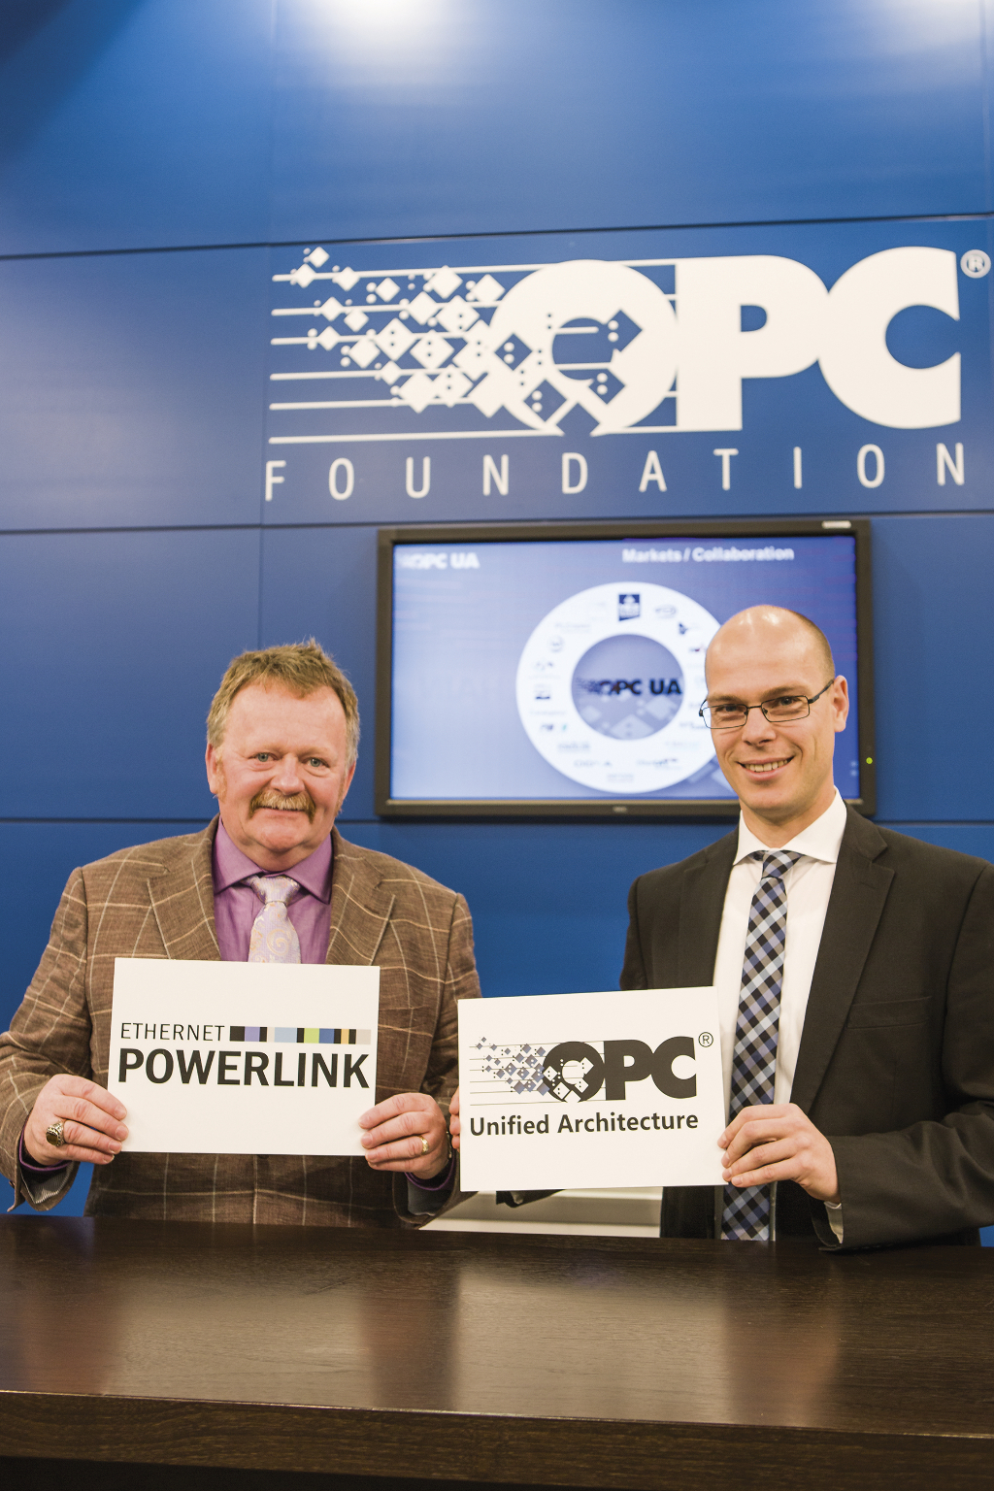
OPC-Foundation-Präsident Thomas J. Burke (links) und EPSG-Geschäftsführer Stefan Schönegger geben die Entwicklung einer OPC UA Companion Specification für POWERLINK auf der SPS IPC Drives bekannt.

Über B&R
B&R, eine Division des ABB-Konzerns, ist ein weltweit führendes Unternehmen der industriellen Automatisierung mit Hauptsitz in Österreich. Als Branchenführer kombiniert B&R modernste Technologien mit fortschrittlichem Engineering. B&R bietet Kunden aus den unterschiedlichsten Branchen perfekte Gesamtlösungen in den Bereichen Maschinen- und Fabrikautomatisierung, Antriebs- und Steuerungstechnik, Visualisierung und integrierte Sicherheitstechnik. Lösungen für die Kommunikation im Industrial IoT - allen voran OPC UA, POWERLINK und der offene Standard openSAFETY - runden das Leistungsportfolio von B&R ab. Die Software-Entwicklungsumgebung Automation Studio ist wegweisend für zukunftsorientiertes Engineering. Mit innovativen Lösungen setzt B&R neue Standards in der Automatisierungswelt, hilft Prozesse zu vereinfachen und übertrifft Kundenerwartungen.
Weitere Informationen finden Sie unter www.br-automation.com

